附件
2024年度广州市第一批知识产权项目
（促进类）申报指南（征求意见稿）

目 录
总 则.................................................................................（2）
- 高价值专利和商标培育项目.....................................（4）

（一）高价值专利培育项目

（二）高价值商标培育项目

（三）高价值商标培育项目（地理标志）
- 国家知识产权试点示范单位项目............................（10）
- 知识产权转让许可项目............................................（11）

（一）企业吸纳转让许可专利项目

（二）高校科研机构专利转让许可项目

（三）专利转让许可服务项目
- 知识产权金融项目....................................................（18）

（一）企事业单位知识产权质押融资项目

（二）企事业单位知识产权保险项目

（三）知识产权质押融资服务项目

（四）金融机构知识产权质押融资项目
- 贯彻知识产权管理规范项目....................................（24）
- 引进知识产权服务机构项目....................................（26）
- 专利代理师培育项目................................................（28）
- 国家知识产权信息公共服务网点建设项目............（30）
总 则
根据《广州市知识产权工作专项资金管理办法》(穗知规字〔2023〕1号)，现制定《2024年度广州市第一批知识产权项目（促进类）申报指南》。有关申报事项说明如下：
一、申报时间
2023年7月XX日至8月XX日 （星期五）17:00时截止，逾期不再受理。
二、申报要求
（一）申报主体。申报单位应有良好的社会信誉，依法经营，规范管理，经营和财务状况良好，具有健全的核算和会计制度，具有完成知识产权项目的工作基础和实施条件，严格执行国家、省、市有关知识产权方面的法律法规，未被列入严重失信主体名单，且符合《广州市知识产权工作专项资金管理办法》的规定和本项目申报指南的具体要求。
（二）申报材料。申报人须将申报材料原件扫描后按顺序制作成彩色PDF格式电子版，按项目申报指南的要求，在申报系统中填写申报信息并上传申报材料电子版。
（三）合法性承诺。申报人对申报项目和申报材料的真实性、合法性和可行性负责。申报人在专项资金申报、管理、使用过程中存在虚报、挤占、挪用等违法违规行为的，市（区）知识产权局依法依规作出严肃处理，追回专项资金；涉嫌犯罪的，依法移送司法机关处理。
（四）具体项目申报指南中另有要求的，须同时满足。
三、申报流程
（一）申报方式
1.网上申报
详细指引请阅读附件3《广州市知识产权工作专项资金项目网络申报操作指引》。
2.窗口申报
申报人或申报单位如不方便使用网上申报，可带齐申报材料，到广州市政务服务中心政策兑现窗口（广州市珠江新城华利路61号）办理。咨询电话：38920291。
（二）受理审核
区知识产权局受理和审核申报材料。经审查须补正材料的，区知识产权局一次告知申报人需要补正的全部内容，申报人或申报单位自接到补正通知之日起5个工作日内按要求一次性补正，逾期视为放弃申报。
（三）项目入库
审核通过的项目将进入发展资金项目库，纳入2024年度转移支付市知识产权工作专项资金预算计划中。
四、业务咨询电话
详见附件4各区知识产权局联系方式；81309319、81303421、81309062。
咨询时间：工作日上午9:00-12:00，下午14:00-18:00。
一、高价值专利和商标培育项目
（一）高价值专利培育项目

1.申报主体

获得第二十四届中国专利奖或第九届广东专利奖的广州市行政区域内获奖单位。

2.申报条件

（1）申报项目所涉专利为获得第二十四届中国专利奖嘉奖或第九届广东专利奖的专利。

（2）申报项目所涉专利或者项目未获得过本专项资金高价值专利培育项目扶持，或者获广东专利奖高价值专利培育扶持后，又获评中国专利奖，但未达到最高扶持资金。

（3）同一专利或项目获奖单位有两个或以上的，须指定其中一个单位作为申报主体，其他单位均书面同意该指定单位为申报主体。
3.项目补助形式、数量及经费安排
后补助项目，按照一个获奖专利或项目作为一个项目申报，同一单位有多个获奖专利的，可以申报多个项目。
- 中国专利金奖每项扶持不超过100万元、银奖不超过50万元、优秀奖不超过20万元，具体立项数量和实际扶持标准根据授奖决定文件、项目申报情况及2024年度市财政预算安排确定。
- 广东专利金奖每项扶持不超过50万元、银奖不超过20万元、优秀奖不超过10万元，具体立项数量和实际扶持标准根据项目申报情况及2024年度市财政预算安排确定。
- 同一专利已获得广东专利奖扶持的，按不超过中国专利金奖每项扶持不超过100万元、银奖不超过50万元、优秀奖不超过20万元的标准进行差额扶持，具体立项数量和实际扶持标准根据项目申报情况及2024年度市财政预算安排确定。
4.经费使用要求

扶持经费应当用于申报单位的专利技术推广应用和高价值专利培育。

5.申报材料
申报人需在申报系统中填写申报表，申报材料除有特别要求外，统一提供原件的彩色PDF格式扫描件。

（1）广州市知识产权项目申报书（在申报系统中填写）。

（2）获得第二十四届中国专利奖、第九届广东专利奖的证书或授奖决定文件；同一专利获中国专利奖和广东专利奖的证书或授奖决定文件。如申报时第二十四届中国专利奖授奖决定文件未正式公布，则提供预获奖项目名单。
（3）同一专利或项目获奖单位有两个或以上的，须指定其中一个单位作为申报主体，其他单位均书面同意该指定单位为申报主体的声明（加盖公章）。
（4）银行开户材料或单位基本存款账户信息。

（5）申报单位承诺书（使用电子签章）。
（6）申报单位营业执照或法人证书（可使用电子证照）。
（二）高价值商标培育项目
1.申报主体
（1）2022年7月1日至2023年6月30日期间获认定驰名商标的商标权利人。商标权利人为广州市行政区域内单位的，以单位为申报主体；商标权利人为广州市户籍的个人的，应指定被许可使用该商标且主要经营地在广州的广州市辖区内单位作为申报主体。
（2）2022年首届粤港澳大湾区（广东）高价值商标品牌培育大赛的广州市行政区域内获奖单位。
2.申报条件
（1）申报主体所涉商标具有良好的经济效益，品牌知名度和美誉度较突出。
（2）商标权利人有两个或以上的，须指定一个单位作为申报主体，所有商标权利人均书面同意该指定单位为申报主体。
3.项目补助形式、数量及经费安排
后补助项目。
（1）每项驰名商标给予一次性扶持，每项不超过50万元，具体立项数量和实际扶持标准根据项目申报情况及2024年度市财政预算安排确定。
（2）粤港澳大湾区（广东）高价值商标品牌培育大赛金奖每项不超过20万元、银奖不超过10万元，具体立项数量和实际扶持标准根据项目申报情况及2024年度市财政预算安排确定。金奖获奖企业，同时为银奖获奖者，按照金奖标准进行扶持，不能重复申报。
4.经费使用要求
扶持经费应当用于申报单位的高价值商标培育、驰名商标保护和品牌宣传推广等。
5.申报材料
申报人需在申报系统中填写申报表，申报材料除有特别要求外，统一提供原件的彩色PDF格式扫描件。
（1）广州市知识产权项目申报书（在申报系统中填写）。
（2）国家知识产权局出具的认定驰名商标案件批复或裁定文书，法律文书的出具时间应当在2022年7月1日至2023年6月30日期间；2022年首届粤港澳大湾区（广东）高价值商标品牌培育大赛的证书、奖牌或授奖决定文件。
（3）驰名商标权利人为个人的，须提交授权声明（签名并按指印），以及许可申报单位使用该驰名商标的许可合同（签名并按指印）。
（4）商标权利人有两个或以上的，须指定一个单位作为申报主体，所有商标权利人均书面同意指定该单位为申报主体的声明（驰名商标权利人为单位的，单位法定代表人签名并加盖单位公章；驰名商标权利人为个人的，个人签名并按指印）。
（5）银行开户材料或单位基本存款账户信息。

（6）申报单位承诺书（使用电子签章）。
（7）申报单位营业执照或法人证书（可使用电子证照）。
（三）高价值商标培育项目（地理标志）
1.申报主体
2023年1月19日至2023年6月30日期间获认定地理标志的广州市行政区域内单位。
2.申报条件
（1）申报单位所涉地理标志具有良好的经济效益，品牌知名度和美誉度较突出。
（2）正确使用地理标志专用标志。
3.项目补助形式、数量及经费安排
后补助项目。每件地理标志给予一次性扶持，不超过10万元，具体立项数量和实际扶持标准根据项目申报情况及2024年度市财政预算安排确定。
4.经费使用要求
扶持经费应当用于申报单位的地理标志运用、保护和品牌宣传等。
5.申报材料
申报人需在申报系统中填写申报表，申报材料除有特别要求外，统一提供原件的彩色PDF格式扫描件。
（1）广州市知识产权项目申报书（在申报系统中填写）。
（2）地理标志商标注册证，注册时间应当在2023年1月19日至2023年6月30日期间。
（3）地理标志商标图样，要求图样清晰、规格为长和宽不小于5厘米并不大于10厘米，若指定颜色，则为彩色图样。
（4）银行开户材料或单位基本存款账户信息。

（5）申报单位承诺书（使用电子签章）。
（6）申报单位营业执照或法人证书（可使用电子证照）。

二、国家知识产权试点示范单位项目
1.申报主体
广州市行政区域内获“2022年度国家知识产权示范企业”的单位。
2.申报条件
申报单位于2022年被国家知识产权局认定为国家知识产权示范企业。
3.项目数量及经费安排
后补助项目。每个单位扶持不超过20万元，具体立项数量和实际扶持标准根据项目申报情况及2024年度市财政预算安排确定。
4.申报材料
申报人需在申报系统中填写申报表，申报材料除有特别要求外，统一提供原件的彩色PDF格式扫描件。
（1）广州市知识产权项目申报书（在申报系统中填写）。
（2）获得2022年度国家知识产权示范企业的材料、国家知识产权局网站发布的相关通知文件截图。
（3）银行开户材料或单位基本存款账户信息。
（4）申报单位承诺书（使用电子签章）。
（5）申报单位营业执照或法人证书（可使用电子证照）。
三、知识产权转让许可项目
（一）企业吸纳转让许可专利项目
1.申报主体
广州市辖区内中小微企业。
2.申报条件
（1）申报单位符合工业和信息化部、国家统计局、国家发展改革委、财政部《关于印发中小企业划型标准规定的通知》（工信部联企业〔2011〕300号）中小微企业划分标准。
（2）申报单位受让或被许可国内高校、科研机构、医院、国有（控股）企业的国内授权专利（不含港澳台授权专利）。
（3）申报单位吸纳的专利成果依规在国家知识产权局办理了专利权转让登记、许可备案登记，专利权权属变更、许可备案登记日所载日期在2023年1月19日至2023年6月30日期间。
（4）申报单位与专利成果转让方或许可方之间不存在关联关系。
（5）申报单位受让或被许可相应专利成果是以实施为目的。
（6）在知识产权交易中心（所）完成交易鉴证。
3.项目补助形式、数量及经费安排
后补助项目。对申报单位吸纳的专利成果按照每件专利实际支出转让、许可费用不超过5%的标准予以扶持，同一申报周期内对同一单位的扶持最高不超过50万元。实际支出转让、许可费用依据发票实际支付金额确定。具体立项数量和实际扶持标准根据项目申报情况及2024年度市财政预算安排确定。
如批量专利转让、许可合同中未能明确单件专利的具体转让、许可费用，每件专利实际支出按平均值计算。
4.申报材料
申报人需在申报系统中填写申报表，申报材料除有特别要求外，统一提供原件的彩色PDF格式扫描件。
（1）转让、许可专利的清单列表（在申报系统中填写）。
（2）申报单位营业执照（可使用电子证照）。
（3）承诺书（使用电子签章）。
（4）银行开户材料或单位基本存款账户信息。
（5）专利的受让方为多方且共有权利人符合本项目申报条件的，申报人须提交共有权利人放弃申报的声明（盖章）。
（6）知识产权交易中心（所）出具的交易凭证。
（7）在广州知识产权交易中心进行交易鉴证后生成的交易鉴证数据包或以下材料：
1）专利转让或许可合同。
2）与专利转让或许可合同对应的交易发票。
3）国家知识产权局出具的专利权权属变更《手续合格通知书》或《专利实施许可合同备案证明》。
5.承诺书模板

项目申报承诺书（模板）
本单位申报广州市2024年度“企业吸纳转让许可专利项目”，现郑重承诺：
本单位未被列入严重失信主体名单，且无过去3年内承担市知识产权专项资金前补助项目验收未通过记录。
本单位具有健全的核算和会计制度，具有良好的社会信誉，依法经营，规范管理，经营和财务状况良好，没有进入破产清算程序。
本单位符合《关于印发中小企业划型标准规定的通知》（工信部联企业〔2011〕300号）中小微企业划分标准的 （中、小、微）型企业标准，行业名称： ，从业人员 人，上一年度营业收入 万元，上一年度资产总额 万元（根据行业划型标准填写相应内容，新设立企业按当前实际情况填写）。
本单位与专利成果转让方或许可方不存在关联关系。
本单位受让或被许可专利的目的是用于产业化实施，本单位已具备产业化实施条件或有实施计划。
本单位保证所提供的申报材料真实有效，并承担因虚报材料可能引起的法律责任。
单位（盖章）
XXXX年XX月XX日

（二）高校科研机构专利转让许可项目
1.申报主体
广州市辖区内高等学校、科研机构（含医院）。
2.申报条件
（1）申报单位向国内企业转让或许可国内授权专利（不含港澳台授权专利）。
（2）申报单位转让或许可的专利成果依规在国家知识产权局办理了专利权转让登记、许可备案登记，专利权权属变更、许可备案登记日在2023年1月19日至2023年6月30日期间。
（3）在知识产权交易中心（所）完成交易鉴证。
3.项目补助形式、数量及经费安排
后补助项目。在申报周期内转让、许可达到30件（次）以上的给予扶持10万元，每增加10件（次）增加2万元，同一单位最高不超过50万元。具体立项数量和实际扶持金额根据项目申报情况确定。
4.申报材料
申报人需在申报系统中填写申报表，申报材料除有特别要求外，统一提供原件的彩色PDF格式扫描件。
（1）转让、许可专利的清单列表（在申报系统中填写）。
（2）申报单位营业执照或法人证书（可使用电子证照）。
（3）承诺书（使用电子签章）。
（4）银行开户材料或单位基本存款账户信息。
（5）专利的转让方为多方且共有权利人符合本项目申报条件的，申报人须提交其他共有权利人放弃申报的声明（盖章）。
（6）知识产权交易中心（所）出具的交易凭证。
（7）在广州知识产权交易中心进行交易鉴证后生成的交易鉴证数据包或以下材料：
1）专利转让或许可合同。
2）与专利转让或许可合同对应的交易发票，免费专利开放许可的，可以不提供发票。
3）国家知识产权局出具的专利权权属变更《手续合格通知书》或《专利实施许可合同备案证明》。
（三）专利转让许可服务项目
1.申报主体
广州市辖区内的知识产权服务机构。
2.申报条件
（1）申报单位促成国内授权专利（不含港澳台授权专利）转让、许可交易。
（2）申报单位促成的转让、许可的专利成果依规在国家知识产权局办理了专利权转让登记、许可备案登记，专利权权属变更、许可备案登记日在2023年1月19日至2023年6月30日期间。
（3）在知识产权交易中心（所）完成交易鉴证。
3.项目补助形式、数量及经费安排
后补助项目。对在申报周期内促成广州市辖区内企事业单位实现专利转让、许可（或受让、被许可）达到200件（次）的知识产权服务机构给予扶持5万元，每增加100件（次）增加2万元，同一单位最高不超过50万元。具体立项数量和实际扶持金额根据项目申报情况确定。
4.申报材料
申报人需在申报系统中填写申报表，申报材料除有特别要求外，统一提供原件的彩色PDF格式扫描件。
（1）转让、许可专利的清单列表（在申报系统中填写）。
（2）申报单位营业执照（可使用电子证照）。
（3）承诺书（使用电子签章）。
（4）银行开户材料或单位基本存款账户信息。
（5）知识产权交易中心（所）出具的交易凭证。
（6）在广州知识产权交易中心进行交易鉴证后生成的交易鉴证数据包或以下材料：
1）服务委托合同或其他体现服务委托关系的材料。
2）与专利转让或许可合同对应的交易发票或与服务委托合同对应的服务发票。免费专利开放许可的，可以不提供发票。
3）国家知识产权局出具的专利权权属变更《手续合格通知书》或《专利实施许可合同备案证明》。
四、知识产权金融项目
（一）企事业单位知识产权质押融资项目
1.申报主体
利用知识产权质押融资的企事业单位。
2.申报条件
（1）申报单位应为质押专利、商标的出质人。
（2）申报单位利用专利、商标质押获得银行贷款，于2022年7月1日至2023年6月30日期间完成还本付息。
（3）依规在国家知识产权局办理了知识产权质押登记。
3.项目补助形式、数量及经费安排
后补助项目。按不超过所质押的专利、商标实际获得贷款额的1.5%给予扶持（质押期限不足一年的，按实际产生利息的50%，最高不超过所获得贷款额的1.5%予以扶持），且对同一单位的支持最高不超过50万元。具体立项数量和实际扶持标准根据项目申报情况及2024年度市财政预算安排确定。
涉及混合担保，担保额度可分的，按其中知识产权担保额度计算贷款额；份额难以确定的，不予补贴。
4.申报材料
申报人需在申报系统中填写申报表，申报材料除有特别要求外，统一提供原件的彩色PDF格式扫描件。
（1）广州市知识产权项目申报书（在申报系统中填写）。
（2）出质的知识产权证书。
（3）国家知识产权局出具的知识产权质押登记通知书或质权登记证。
（4）贷款合同和质押合同。混合共同担保项目，担保额度可分的，提供额度区分材料。
（5）银行发放贷款凭证及全部相关还款凭证。
（6）银行开户材料或单位基本存款账户信息。
（7）申报单位承诺书（使用电子签章）。
（8）申报单位营业执照或法人证书（可使用电子证照）。
（二）企事业单位知识产权保险项目
1.申报主体
购买知识产权保险的企事业单位。
2.申报条件
（1）所申报的知识产权保险项目应是2022年7月1日至2023年6月30日期间投保生效的知识产权保险项目。
（2）代理机构购买的服务类保险，补贴标准统计范围限于该机构为广州市辖区的企事业单位和个人所购买的知识产权保险。
3.项目补助形式、数量及经费安排
后补助项目。按照不超过实际投保费用的50%给予扶持，同一单位扶持经费最高不超过20万元。具体立项数量和实际扶持标准根据项目申报情况及2024年度市财政预算安排确定。
4.申报材料
申报人需在申报系统中填写申报表，申报材料除有特别要求外，统一提供原件的彩色PDF格式扫描件。
（1）广州市知识产权项目申报书（知识产权保险项目，在申报系统中填写）。
（2）知识产权保险投保合同及保单。
（3）知识产权保险缴费发票。
（4）银行开户材料或单位基本存款账户信息。
（5）申报单位承诺书（使用电子签章）。
（6）申报单位营业执照或法人证书（可使用电子证照）。
（三）金融机构知识产权质押融资项目
1.申报主体
向我市企事业单位提供知识产权质押融资产品的市级银行业金融机构。
2.申报条件
（1）申报主体应有提供专利、商标质押融资产品和服务，于2023年1月19日至2023年6月30日期间完成放款。
（2）依规在国家知识产权局办理了知识产权质押登记。
3.项目补助形式、数量及补贴标准
后补助项目。对提供知识产权质押融资产品的银行业金融机构给予扶持，用于补助银行业金融机构开展知识产权质押融资业务的评估、宣传、培训和绩效奖励等费用。对申报周期内银行业金融机构（含下属单位）对广州市企事业单位发放知识产权质押融资贷款，累计纯知识产权质押登记金额超过5亿元或质押登记项目数超过100项的，按照不超过质押金额总额0.05%的标准给予扶持，同一单位最高不超过300万元。具体立项数量和实际扶持标准根据项目申报情况及2024年度市财政预算安排确定。
混合担保项目，融资金额仅统计纯知识产权质押担保金额。对不可区分的担保项目，不纳入统计范围。
4.申报材料
本项目申报材料除有特别要求外，统一提供原件的彩色PDF格式扫描件。
（1）广州市知识产权项目申报书（知识产权质押贷款金融机构支持项目，在申报系统中填写）。
（2）对广州市企事业单位发放知识产权质押融资贷款清单。
（3）出质的知识产权证书以及国家知识产权局出具的知识产权质押登记通知书或质权登记证。
（4）申报区间产生的贷款合同和质押合同。混合担保项目，担保额度可区分的，提供额度区分材料。
（5）银行发放贷款凭证。
（6）银行开户材料或单位基本存款账户信息。
（7）申报单位承诺书（使用电子签章）。
（8）申报单位营业执照或法人证书（可使用电子证照）。
（四）知识产权质押融资服务项目
1.申报主体
向我市企事业单位提供知识产权质押融资服务的知识产权服务机构。
2.申报条件
（1）申报主体应提供有专利、商标质押融资服务，所服务的企业融资项目于2023年1月19日至2023年6月30日期间完成放款。
（2）依规在国家知识产权局办理了知识产权质押登记。
3.项目补助形式、数量及补贴标准
后补助项目。对提供知识产权质押融资服务的知识产权服务机构给予扶持。对申报周期内我市企事业单位提供知识产权质押融资服务促成企事业单位获得贷款，并且知识产权质押登记金额超过1亿元、质押登记项目数超过20项的，按照不超过质押金额总额0.03%的标准给予扶持，同一单位最高不超过100万元。具体立项数量和实际扶持标准根据项目申报情况及2024年度市财政预算安排确定。
混合担保项目，融资金额仅统计纯知识产权质押担保金额。对不可区分的融资担保项目，不纳入统计范围。
4.申报材料
申报人需在申报系统中填写申报表，申报材料除有特别要求外，统一提供原件的彩色PDF格式扫描件。
（1）广州市知识产权项目申报书（知识产权质押贷款服务机构支持项目，在申报系统中填写）。
（2）促成我市企事业单位获得知识产权质押融资贷款清单。
（3）出质的知识产权证书以及国家知识产权局出具的知识产权质押登记通知书或质权登记证。
（4）申报区间产生的贷款合同和质押合同。混合担保的，担保额度可分的，提供额度区分材料。
（5）帮助企业开展知识产权融资服务的材料。
（6）银行开户材料或单位基本存款账户信息。
（7）申报单位承诺书（使用电子签章）。
（8）申报单位营业执照或法人证书（可使用电子证照）。
五、贯彻知识产权管理规范项目
1.申报主体
广州市企事业单位。
2.申报条件
（1）申报单位应于2023年6月30日前，通过《企业知识产权管理规范》（GB/T 29490-2013）或《科研组织知识产权管理规范》（GB/T 33250-2016）或《高等学校知识产权管理规范》（GB/T33251-2016）国家标准认证，获得认证证书，且认证证书应在有效期内。
（2）申报单位未获得过该项目补助或获得补助未超过5万元。
（3）申报单位拥有自主申请的有效专利10件以上或者自主申请的有效发明专利2件以上，且申报单位为相关专利的第一专利权人。
3.项目补助形式、数量及经费安排
后补助项目。根据申报情况确定项目数量。对通过初次认证的贯标企事业单位给予补助2万元；已经完成“初次认证、监督审核至再认证”首个贯标认证周期的，增加补助3万元（已获得广州市贯标项目补助5万元及以上的除外）。
4.申报材料
申报人需在申报系统中填写申报表，申报材料除有特别要求外，统一提供原件的彩色PDF格式扫描件。
（1）广州市知识产权项目申报书（在申报系统中填写）。
（2）《知识产权管理体系认证证书》。
（3）有效专利清单、专利证书。
（4）已经完成首个贯标认证周期的相关材料（初次认证、未完成首个贯标认证周期的无需提供）。
（5）银行开户材料或单位基本存款账户信息。
（6）申报单位承诺书（使用电子签章）。
（7）申报单位营业执照或法人证书（可使用电子证照）。
六、引进知识产权服务机构项目
1.申报主体
在广州市行政区域内的全国知识产权服务品牌机构、品牌培育机构等知识产权服务机构，及其全资子公司或分公司。
2.申报条件
（1）2023年1月19日至2023年6月30日期间，在广州市开展知识产权申请、咨询、培训、分析评议、导航、预警、贯标、数据库建设及海外知识产权维权、保护及法律服务等工作的全国知识产权服务品牌机构、品牌培育机构、知识产权分析评议服务机构、星级专利代理机构，及其全资子公司或分公司，在广州设立稳定的工作场所并拥有稳定的工作团队。
（2）广州市现有的全国知识产权服务品牌机构、品牌培育机构、知识产权分析评议服务机构、星级专利代理机构在广州市辖区内新设立的全资子公司或分公司可申报本该项目。
（3）申报主体管理规范，规章制度健全，所从事的活动符合国家法律、法规规定，配备专职人员从事知识产权服务相关工作，在广州常驻的知识产权专业工作人员不少于10人。
（4）申报主体了解国内外知识产权发展情况和趋势，熟悉知识产权相关法律与实务，对知识产权管理和服务创新具有深刻理解，具有较强的行业影响力，主要管理人员具有较强的开拓创新精神、丰富的业务实践经验及较高的管理水平，有较显著的工作业绩，经营状况良好，服务广州企业数量不少于20家，知识产权服务业务成功案例5项以上。
（5）申报主体具有良好的信誉和行业背景，诚实守信、遵纪守法，近三年内无不良记录，信用记录以“信用中国”网站、中国政府采购网(www.ccgp.gov.cn)等信用信息查询结果为准。
3.项目补助形式、数量和经费安排
后补助项目。给予符合申报条件的国家级知识产权服务品牌机构、品牌培育机构、知识产权分析评议服务机构、星级专利代理机构总部落户广州的，每家扶持不超过100万元；给予全资子公司落户广州的，每家扶持不超过50万元；给予分公司落户广州的，每家扶持不超过20万元。具体立项数量和实际扶持标准根据项目申报情况及2024年度市财政预算安排确定。
4.申报材料
申报人需在申报系统中填写申报表，申报材料除有特别要求外，统一提供原件的彩色PDF格式扫描件。
（1）广州市知识产权项目申报书（在申报系统中填写）。
（2）申报单位符合本项目申报条件的材料。
（3）银行开户材料或单位基本存款账户信息。
（4）申报单位承诺书（使用电子签章）。
（5）申报单位营业执照或法人证书（可使用电子证照）。
七、专利代理师培育项目
1.申报主体
申报主体为广州市行政区域内具有独立法人资格、具有《专利代理机构执业许可证》的专利代理机构（含律师事务所）。
2.申报条件
（1）截至申报时间，申报主体专利代理机构未被列入经营异常名录或撤销。
（2）2023年1月19日至2023年6月30日期间，专利代理机构通过国家知识产权专利代理管理系统为本机构的专利代理师完成首次执业备案的。
（2）专利代理机构已与专利代理师签订劳动合同，合同期限2年以上，在广州连续缴纳社保6个月以上，且申请本条规定的扶持时该专利代理师仍在职。
（3）申报主体具有专利代理培训基础和经验，熟悉专利代理行业发展状况，了解专利代理人才需求，能持续积极组织开展专利代理人才培育和引进工作。
3.项目补助形式、数量和经费安排
后补助项目。对完成专利代理师首次执业备案的专利代理机构，按照不超过1万元/人的标准给予扶持，专利代理机构应将不低于50%的资金奖励给首次执业的专利代理师。专利代理机构每年度最高扶持不超过20万元。具体立项数量和实际扶持标准根据项目申报情况及2024年度市财政预算安排确定。
4.申报材料
申报人需在申报系统中填写申报表，申报材料除有特别要求外，统一提供原件的彩色PDF格式扫描件。
（1）广州市知识产权项目申报书（在申报系统中填写）。
（2）完成首次执业备案专利代理师清单。
（3）相关专利代理师的身份证、社保卡正反面扫描件、专利代理师资格证书扫描件。
（4）相关专利代理师与专利代理机构签订的劳动合同，合同期限为2年以上，6个月以上的连续社保材料。
（5）通过专利代理管理系统首次执业备案扫描件。
（6）银行开户材料或单位基本存款账户信息。
（7）申报单位承诺书（使用电子签章）。
（8）申报单位营业执照或法人证书（可使用电子证照）。

八、国家知识产权信息公共服务网点建设项目

1.申报主体
广州市行政区域内具有独立法人资格，从事知识产权信息公共服务的知识产权服务机构。
2.申报条件
（1）属于开展知识产权信息公共服务的高校、科研院所、公共图书馆、科技情报机构、行业组织以及产业园区生产力促进机构等社会化知识产权信息服务机构。
（2）2023年1月19日至2023年6月30日期间在国家知识产权局完成国家级知识产权信息公共服务网点备案，或被国家知识产权局确定为世界知识产权组织技术与创新支持中心（TISC）筹建机构、高校国家知识产权信息服务中心等国家级知识产权信息公共服务机构。
（3）申报本项目前，未获得过广州市知识产权项目资金同类项目的扶持。
3.项目补助形式、数量和经费安排
后补助项目。按每个网点不超过10万元的标准给予一次性扶持。具体立项数量和实际扶持标准根据项目申报情况及2024年度市财政预算安排确定。
4.申报材料
申报人需在申报系统中填写申报表，申报材料除有特别要求外，统一提供原件的彩色PDF格式扫描件。
（1）广州市知识产权项目申报书（在申报系统中填写）。
（2）申报单位获得国家级知识产权信息公共服务网点认定文件及符合本项目申报条件的材料。
（3）银行开户材料或单位基本存款账户信息。
（4）申报单位承诺书（使用电子签章）。
（5）申报单位营业执照或法人证书（可使用电子证照）。

附件2

项目申报承诺书（模板）

本单位申报2024年度广州市知识产权项目，现郑重承诺：
本单位未被列入严重失信主体名单，且无2020-2022年承担市知识产权专项资金前补助项目验收未通过记录。
本单位具有健全的核算和会计制度，具有良好的社会信誉，依法经营，规范管理，经营和财务状况良好，没有进入破产清算程序，具有完成知识产权项目的工作基础和实施条件。
本单位保证所提供的申报材料真实有效，并承担因虚报材料可能引起的法律责任。

单位（盖章）
XXXX年XX月XX日

附件3

广州市知识产权工作专项资金项目
网络申报操作指引

2023年7月

一、申报地址
（一）广东政务服务网：https://www.gdzwfw.gov.cn/portal/branch-hall?orgCode=MB2C91891，各项目申报页面网址如下：
序号 | 目录名称 | 实施清单 | 申报网址
1 | 广州市知识产权工作专项资金项目申报(区局审批) | 高价值专利培育项目 | https://www.gdzwfw.gov.cn/portal/guide/11440100MB2C91891K3442125238008
2 | 广州市知识产权工作专项资金项目申报(区局审批) | 高价值商标培育项目 | https://www.gdzwfw.gov.cn/portal/guide/11440100MB2C91891K3442125238009
3 | 广州市知识产权工作专项资金项目申报(区局审批) | 国家知识产权试点示范单位项目 | https://www.gdzwfw.gov.cn/portal/guide/11440100MB2C91891K3442125238010
4 | 广州市知识产权工作专项资金项目申报(区局审批) | 企业吸纳转让许可专利项目 | http://www.gdzwfw.gov.cn/portal/guide/11440100MB2C91891K3442125238026
5 | 广州市知识产权工作专项资金项目申报(区局审批) | 高校科研机构专利转让许可项目 | http://www.gdzwfw.gov.cn/portal/guide/11440100MB2C91891K3442125238024
6 | 广州市知识产权工作专项资金项目申报(区局审批) | 专利转让许可服务项目 | https://www.gdzwfw.gov.cn/portal/guide/11440100MB2C91891K3442125238025
7 | 广州市知识产权工作专项资金项目申报(区局审批) | 企事业单位知识产权质押融资项目 | https://www.gdzwfw.gov.cn/portal/guide/11440100MB2C91891K3442125238012
8 | 广州市知识产权工作专项资金项目申报(区局审批) | 企事业单位知识产权保险项目 | https://www.gdzwfw.gov.cn/portal/guide/11440100MB2C91891K3442125238013
9 | 广州市知识产权工作专项资金项目申报(区局审批) | 金融机构知识产权质押融资项目 | http://www.gdzwfw.gov.cn/portal/guide/11440100MB2C91891K3442125238019
10 | 广州市知识产权工作专项资金项目申报(区局审批) | 知识产权质押融资服务项目 | http://www.gdzwfw.gov.cn/portal/guide/11440100MB2C91891K3442125238020
11 | 广州市知识产权工作专项资金项目申报(区局审批) | 贯彻知识产权管理规范项目 | https://www.gdzwfw.gov.cn/portal/guide/11440100MB2C91891K3442125238015
12 | 广州市知识产权工作专项资金项目申报(区局审批) | 引进知识产权服务机构项目 | http://www.gdzwfw.gov.cn/portal/guide/11440100MB2C91891K3442125238021
13 | 广州市知识产权工作专项资金项目申报(区局审批) | 专利代理师培育项目 | http://www.gdzwfw.gov.cn/portal/guide/11440100MB2C91891K3442125238022
14 | 广州市知识产权工作专项资金项目申报(区局审批) | 国家知识产权信息公共服务网点建设项目 | http://www.gdzwfw.gov.cn/portal/guide/11440100MB2C91891K3442125238023

（二）粤财扶助平台：https://czbt.czt.gd.gov.cn/#/themeTypeDetail?themeTypeId=1079782461095313408。
二、申报指引
（一）用户登录
申报单位登录“广东政务服务网”-“广州市市场监督管理局网上服务窗口”-“公共服务”（网址：https://www.gdzwfw.gov.cn/portal/branch-hall?orgCode=MB2C91891），进入“广州市知识产权工作专项资金项目申报（区局审批）”或“广州市知识产权工作专项资金项目申报（市局审批）”栏目，选择对应事项，点击“立即办理”，单位使用法人账户登录广东省统一身份认证平台，进入网上申报流程，不接受使用个人账户申报法人事项。申请广州市知识产权工作专项资金项目，账户可信等级须为五级，账户可信等级低于五级用户，应办理五级实名核验。五级实名核验有两种方式：一是CA证书核验（网上办理），二是窗口实名核验（现场办理），具体操作请请访问http://www.gdzwfw.gov.cn/portal/help/index.html，或联系广东省统一身份认证平台技术支持电话：29859688-68016或12345。
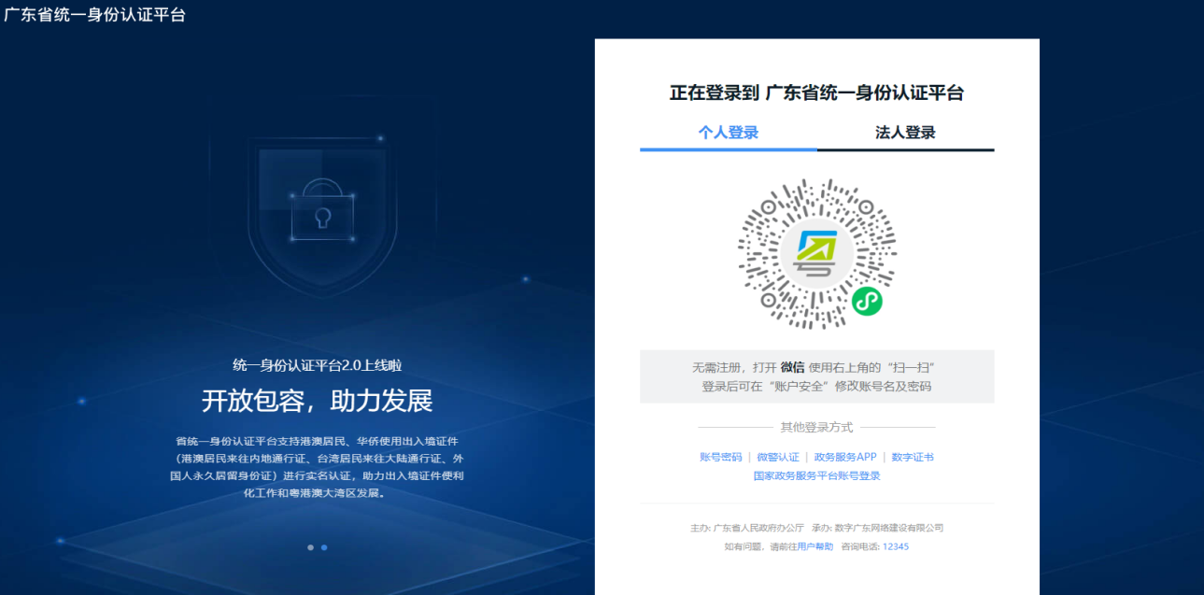
（二）用户申报
以高价值专利高价值专利培育项目为例，在已登录账号的浏览器中输入：http://www.gdzwfw.gov.cn/portal/guide/11440100MB2C91891K3442125238008，可查看申报本事项的相关信息，如材料清单、办理流程、受理条件、实施主体等相关信息，点击立即办理，进入用户申报页面，如下图所示：
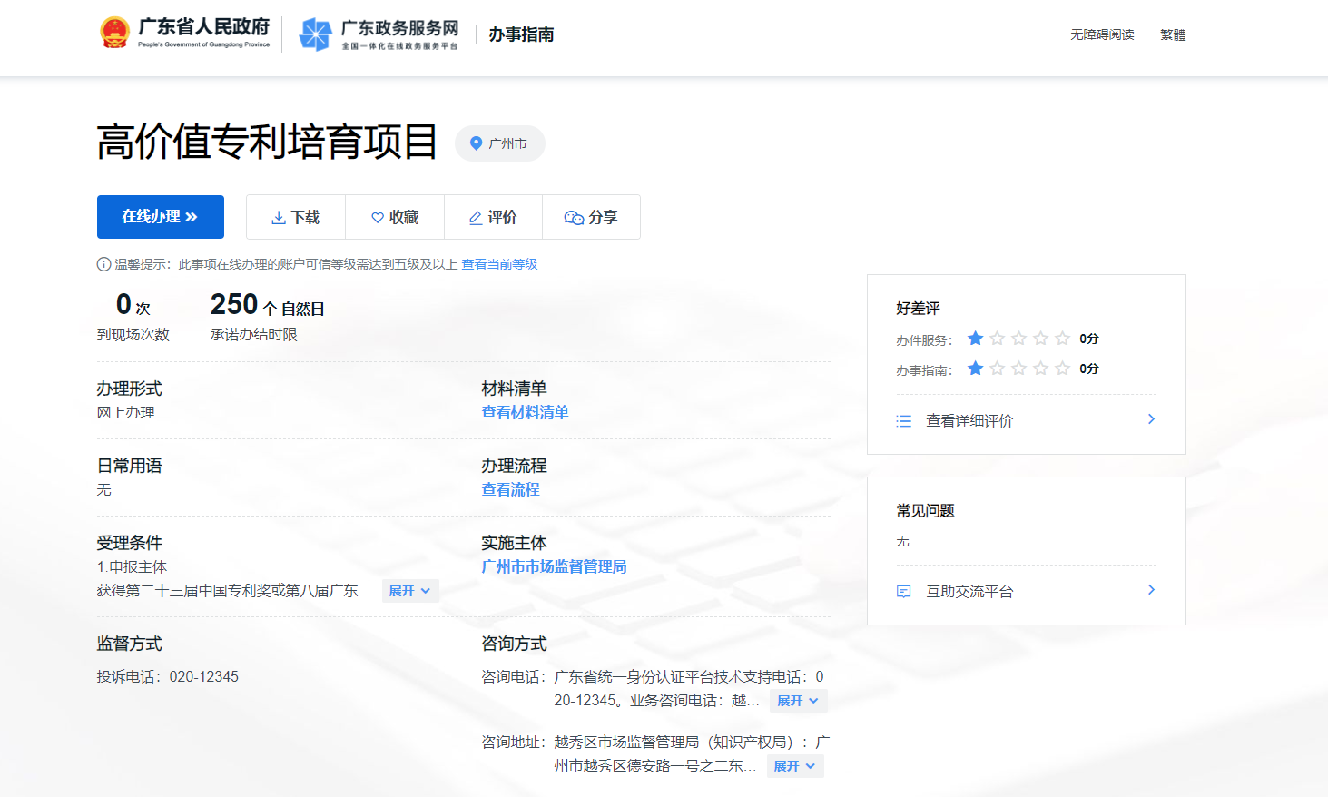
用户申报步骤分为信息自检、填写表单、上传材料、办理方式、完成反馈五个步骤，在信息自检页面需要用户对选择办理类型、事项基本信息、办理条件、材料清单、经办人信息、申请主体信息完成自检，点击保存并下一步，进入填写表单页面，如下图所示：
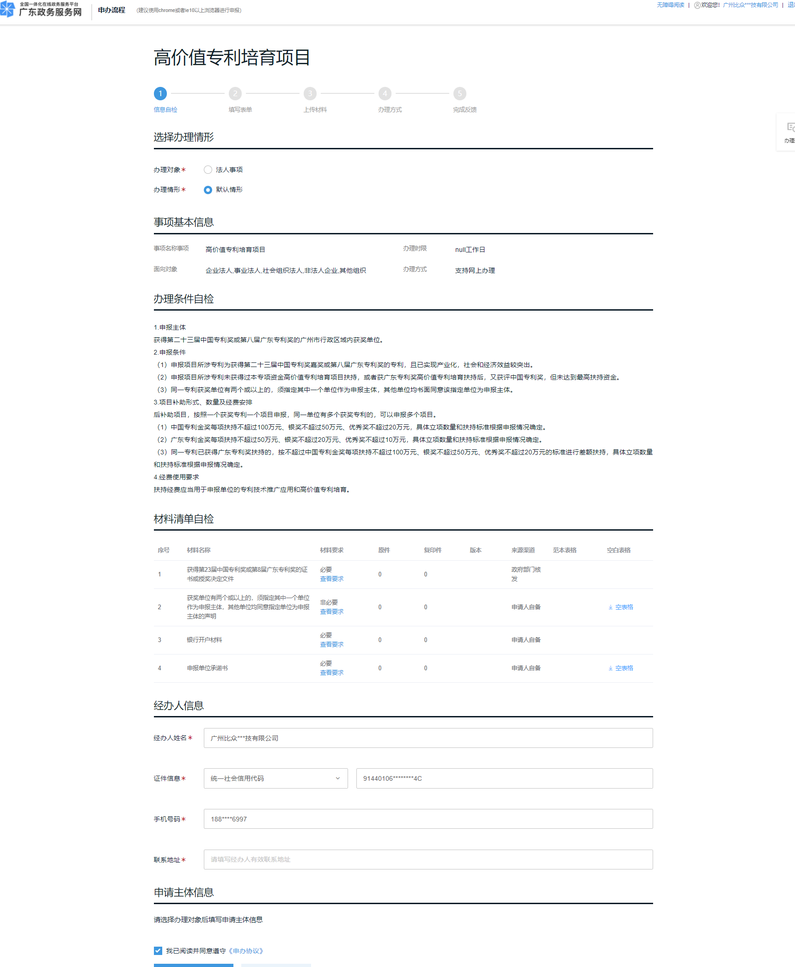
在填写表单页面，需填写表单内字段信息，标*为必填字段，如为按要求填写，则校验不通过，填写完成后点击保存并下一步按钮，可进入上传附件页面，如下图所示：
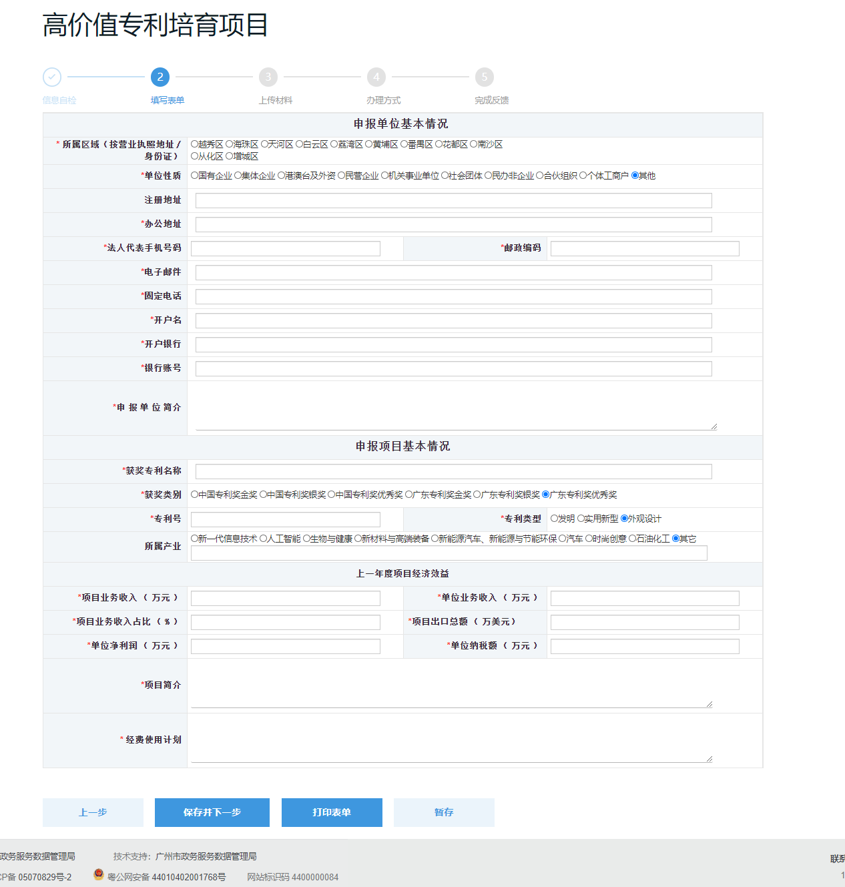
在上传材料页面，按照材料清单的要求，上传对应的材料，点击下一步，进入办理方式页面，如下图所示：
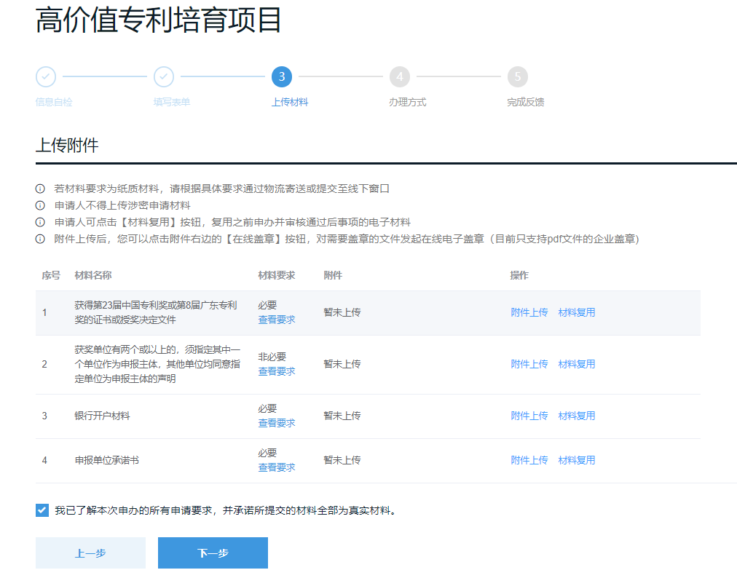
在办理方式页面，可选择办理方式及送件方式，点击确认提交即完成项目申报，如下图所示：
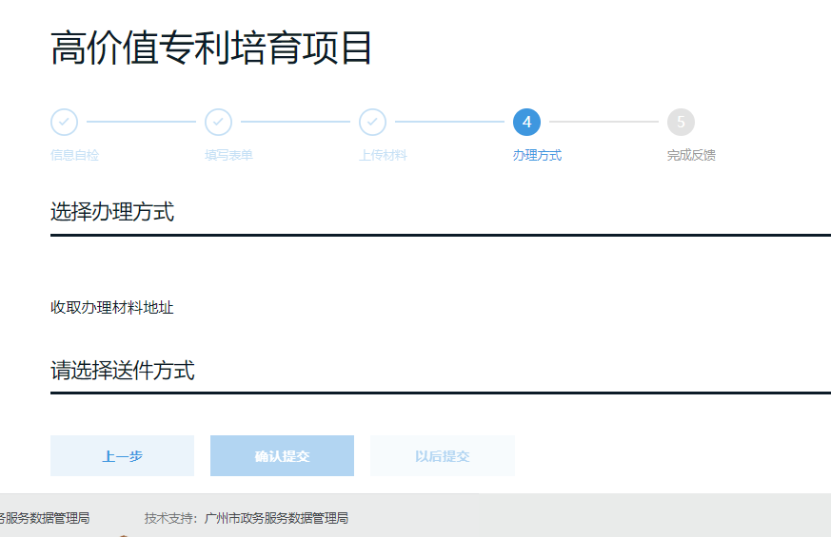

（三）电子签章
上传PDF格式申报材料后，可以对申报材料进行电子签章。
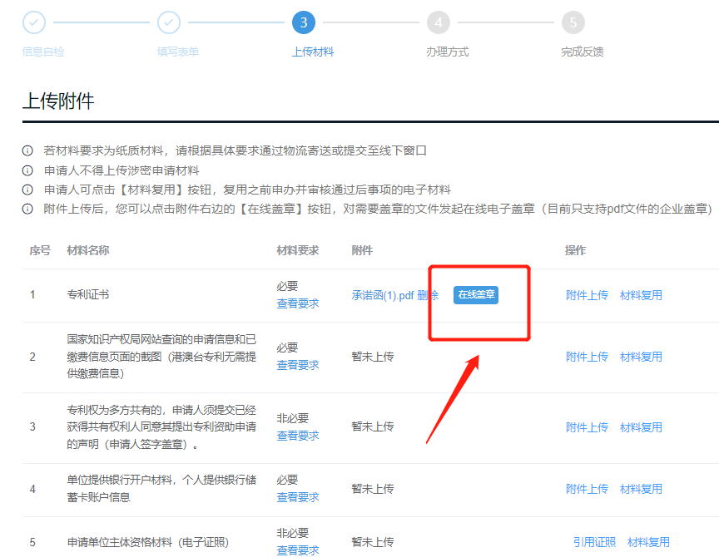
点击在线盖章按钮，进入以下界面，扫码验证身份后可进行电子签章。
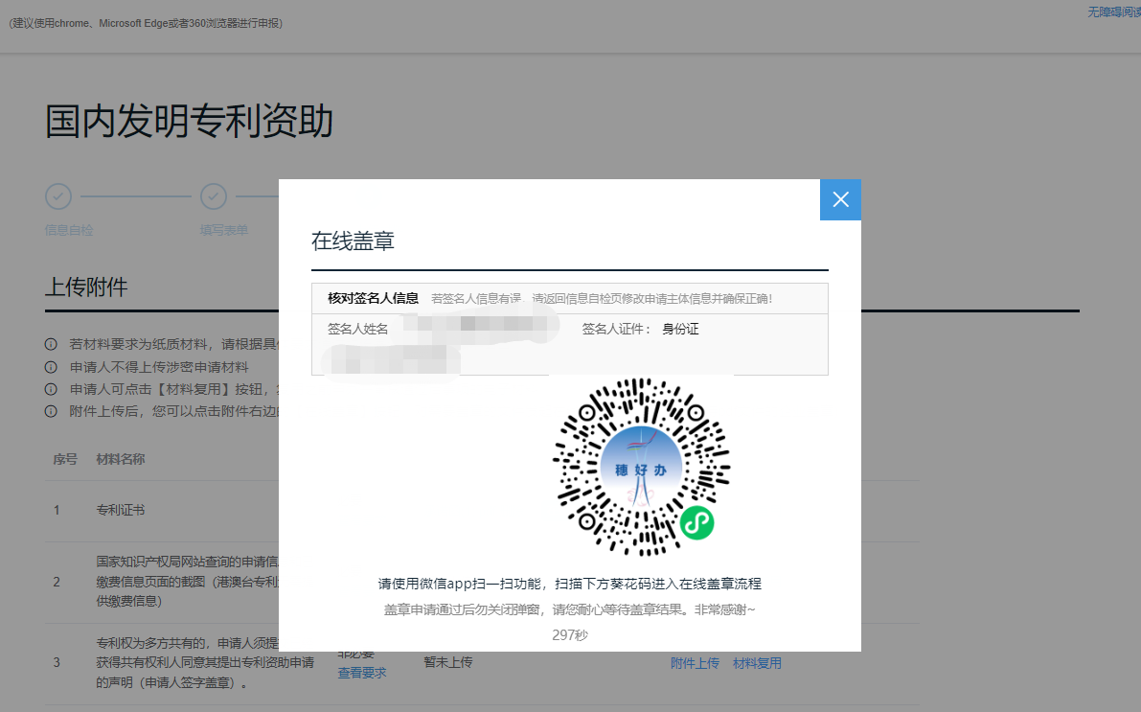
上传PDF格式申报材料后，如没有出现“在线盖章”按钮，请清理浏览器缓存后，重新登录系统。
在签章时如提示“您没有权限进行签署”，则需联系企业法定代表人或印章管理员获取授权，授权后才能签署。
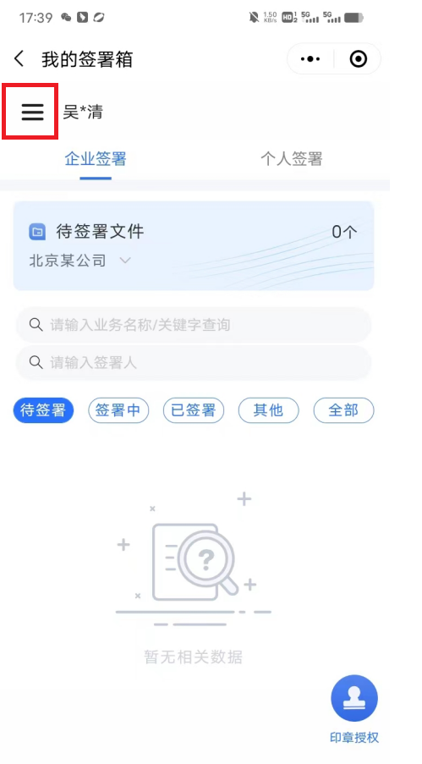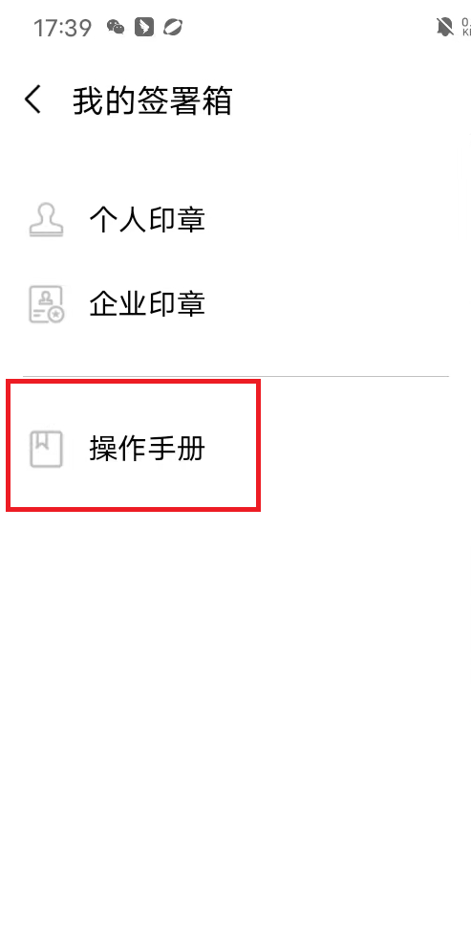
如有其他问题，可以扫码验证身份后在我的签署箱中点击红框处，查看操作手册。
（四）进度查询、补齐补正及撤回
个人事项：访问广州市民网页（my.gz.gov.cn），进入办事大厅-政策兑现查询进度及补齐补正材料，事项未受理前可撤回。
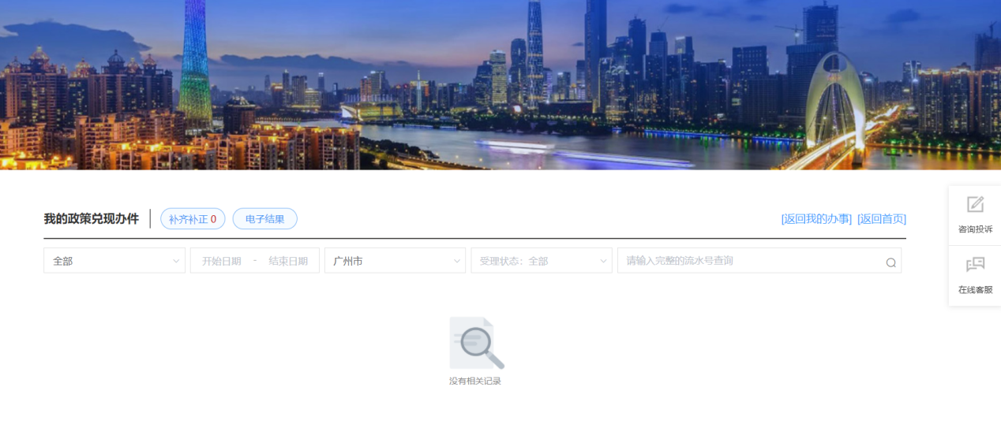
法人事项：访问企业门户http://qyfw.gzonline.gov.cn/qyfw/enterpriseCenter/myItems?activeName=5，进入我的事务-我的政策兑现，查询进度及补齐补正材料，事项未受理前可撤回。
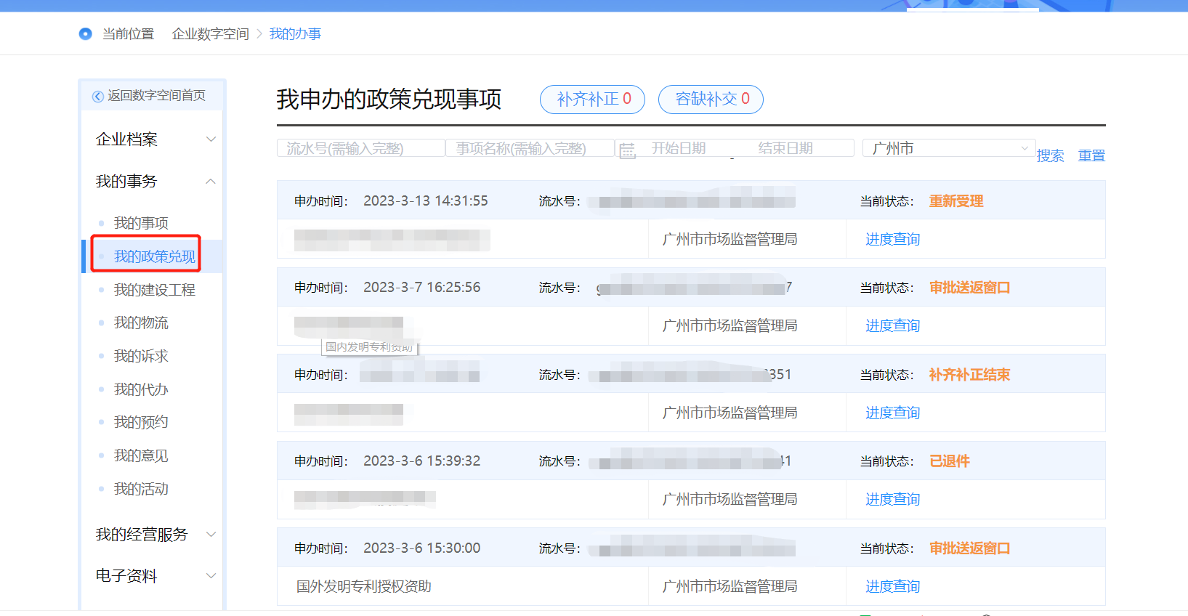
（五）常见问题解答
如有填写表单、材料上传等申报系统故障方面的问题，可咨询市网络申报系统运维团队，电话：38920002。
如有具体业务问题，可咨询申报指南上的联系电话。
附件4

各区知识产权局联系方式
单位名称 | 办公地址 | 联系电话 | 电子邮箱
越秀区市场监督管理局（知识产权局） | 广州市越秀区德安路一号之二东山成教大楼14楼 | 83561743 | yuexiukexin@163.com
海珠区市场监督管理局（知识产权局） | 广州市海珠区广州大道南915号801 | 89001062 | hzqzscqj@126.com
荔湾区市场监督管理局（知识产权局） | 广州市荔湾区长寿西路70号三楼 | 81295520 | lwzscqk@163.com
天河区市场监督管理局（知识产权局） | 广州市天河区龙口西路龙腾街8号304 | 85021816 | thzscqcjk@163.com
白云区市场监督管理局（知识产权局） | 广州市白云区远景路棠景南街21号204 | 86078391 | scjgjzscqk@by.gov.cn
广州开发区知识产权局 | 广州市黄埔区水西路12号C栋202 | 83226725 | zscqyycjc@gdd.gov.cn
花都区市场监督管理局（知识产权局） | 广州市花都区花城南路2号203 | 36858904 | wangzl1@huadu.gov.cn
番禺区市场监督管理局（知识产权局） | 广州市番禺区兴泰路59号4楼 | 84810155  39259081 | scjgzscqk@panyu.gov.cn
南沙区市场监督管理局（知识产权局） | 广州市南沙区黄阁镇凯翔路3号市场监管综合服务大楼 | 34687133 | gznsip@163.com
从化区市场监督管理局（知识产权局） | 广州市从化区街口街中田东路41号 | 62163055 | chscjgj_zscq@gz.gov.cn
增城区市场监督管理局（知识产权局） | 广州市增城区荔城街夏街大道48号5楼 | 32162113 | zscq32162113@gz.gov.cn

